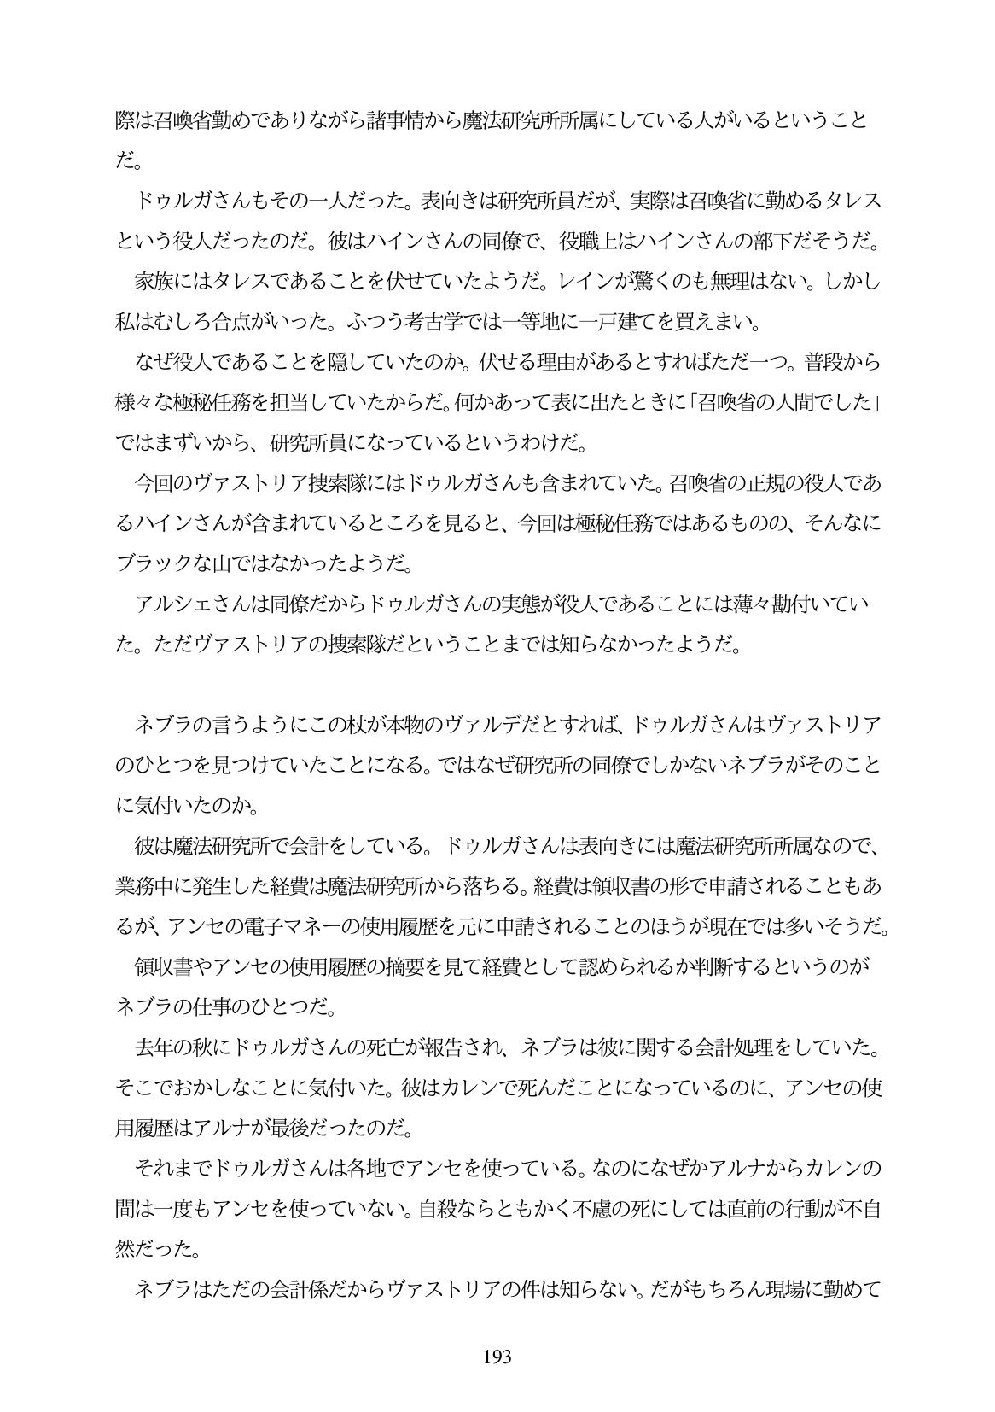

際は召喚省勤めでありながら諸事情から魔法研究所所属にしている人がいるということ だ。 ドウルガさんもその一人だった。表向きは研究所員だが、実際は召喚省に勤めるタレス という役人だったのだ。彼はハインさんの同僚で、役職上はハインさんの部下だそうだ。 家族にはタレスであることを伏せていたようだ。レインが驚くのも無理はない。しかし 私はむしろ合点がいった。ふつう考古学では一等地に一戸建てを買えまい。 なぜ役人であることを隠していたのか。伏せる理由があるとすればただ一つ。普段から 様々な極秘任務を担当していたからだ。何かあって表に出たときに「召喚省の人間でした」 ではまずいから、研究所員になっているというわけだ。 今回のヴァストリア捜索隊にはドウルガさんも含まれていた。召喚省の正規の役人であ るハインさんが含まれているところを見ると、今回は極秘任務ではあるものの、そんなに ブラックな山ではなかったようだ。 アルシェさんは同僚だからドウルガさんの実態が役人であることには薄々勘付いてい た。ただヴァストリアの捜索隊だということまでは知らなかったようだ。

ネブラの言うようにこの杖が本物のヴァルデだとすれば、ドウルガさんはヴァストリア のひとつを見つけていたことになる。ではなぜ研究所の同僚でしかないネブラがそのこと に気付いたのか。 彼は魔法研究所で会計をしている。ドウルガさんは表向きには魔法研究所所属なので、 業務中に発生した経費は魔法研究所から落ちる。経費は領収書の形で申請されることもあ るが、アンセの電子マネーの使用履歴を元に申請されることのほうが現在では多いそうだ。 領収書やアンセの使用履歴の摘要を見て経費として認められるか判断するというのが ネブラの仕事のひとつだ。 去年の秋にドウルガさんの死亡が報告され、ネブラは彼に関する会計処理をしていた。 そこでおかしなことに気付いた。彼はカレンで死んだことになっているのに、アンセの使 履歴はアルナが最後だったのだ。 それまでドウルガさんは各地でアンセを使っている。なのになぜかアルナからカレンの 間は一度もアンセを使っていない。自殺ならともかく不慮の死にしては直前の行動が不自 然だった。 ネブラはただの会計係だからヴァストリアの件は知らない。だがもちろん現場に勤めて

**193**